Proyecto

Santiago Saenz

Kevin Morales

Heidy Lozano

Nicol Rodriguez

2996176

SENA

ADSO

Nombre Proyecto

Fonrio

Objetivo General

Desarrollar un sistema de gestión de inventario a la empresa TECNICELL RM

Objetivos Especificos

**Clasificar productos**

Gestionar los datos de los productos de manera efectiva agrupándolos en categorías según la marca y precio

**Rotación de inventario**

Determinar la eficiencia o pérdidas de los productos

**Reportes**

Generar reportes sobre niveles de inventario.

Planteamiento del problema y pregunta problema

Alcance del proyecto

Se propone implementar un sistema de control de inventario, con el objetivo de mejorar la precisión en el manejo del inventario local.

Justificación

La implementación de un sistema de gestión de inventarios en TECNICELL RM ayudará a optimizar los procesos internos para abordar las ineficiencias actuales, como el descontrol en las existencias, errores humanos en el manejo de productos y pérdidas económicas recurrentes. Este sistema permitirá automatizar tareas manuales, proporcionar datos en tiempo real sobre las existencias y generar informes precisos que facilitarán la toma de decisiones estratégicas. Además, ayudará a anticipar problemas como la escasez de productos o el exceso de inventario, optimizando el flujo de productos y maximizando los recursos disponibles

BPMN

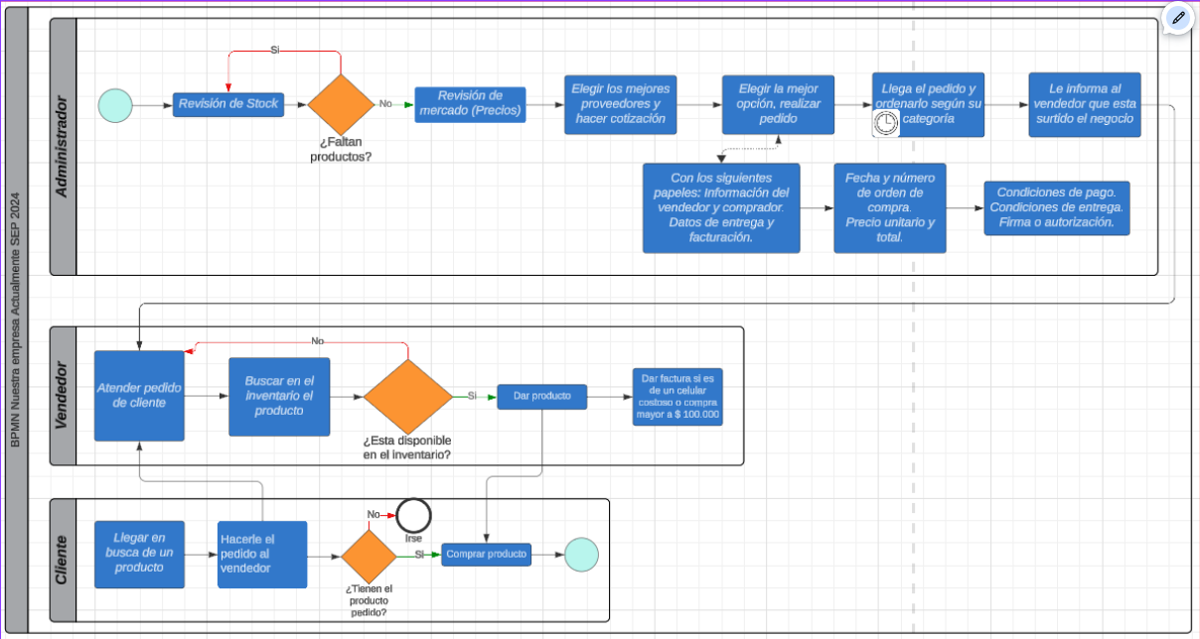

Técnicas de Recolección de datos

**Administrador**

<https://docs.google.com/forms/d/e/1FAIpQLSdehhxlfa9k19i90RIT4ImAVuA_4011xBbl5LeEuIRysogphw/viewform>

**Empleado**

<https://docs.google.com/forms/d/e/1FAIpQLSf02-X0uz-xsfOY8o4llTmGUb0HfilmIsPTdP0fe0rz0VVLwA/viewform>

Requisitos Funcionales

| **Identificación del requisito:** | **RF01** |
| --- | --- |
| **Nombre del requisito:** | Registro de usuarios |
| **Características:** | Entrada de datos, validación de unicidad, asignación de roles. |
| **Descripción del requisito:** | Permitir registrar nuevos usuarios con datos como nombre, correo electrónico, contraseña y rol asignado (administrador o empleado). |
| **Prioridad del requisito:** | Alta |

| **Identificación del requisito:** | **RF02** |
| --- | --- |
| **Nombre del requisito:** | Inicio de sesión |
| **Características:** | Seguridad, autenticación única, verificación de credenciales. |
| **Descripción del requisito:** | Implementar un sistema de autenticación seguro que permita a los usuarios ingresar al sistema mediante credenciales únicas. |
| **Prioridad del requisito:** | Alta |

| **Identificación del requisito:** | **RF03** |
| --- | --- |
| **Nombre del requisito:** | Recuperación de contraseña |
| **Características:** | Notificación por correo, validación de identidad. |
| **Descripción del requisito:** | Proveer una funcionalidad para que los usuarios puedan recuperar su contraseña a través de un correo electrónico. |
| **Prioridad del requisito:** | Alta |

| **Identificación del requisito:** | **RF04** |
| --- | --- |
| **Nombre del requisito:** | Gestión de roles |
| **Características:** | Administración de permisos, configuración por usuario. |
| **Descripción del requisito:** | Asignar roles específicos a los usuarios (administrador o empleado), definiendo permisos según el rol. |
| **Prioridad del requisito:** | Alta |

| **Identificación del requisito:** | **RF05** |
| --- | --- |
| **Nombre del requisito:** | Edición de perfil |
| **Características:** | Modificación de datos personales, seguridad en cambios sensibles. |
| **Descripción del requisito:** | Permitir a los usuarios actualizar su información personal, como nombre, correo o contraseña. |
| **Prioridad del requisito:** | Alta |

| **Identificación del requisito:** | **RF06** |
| --- | --- |
| **Nombre del requisito:** | Registro de productos |
| **Características:** | Entrada de datos detallada, validación de campos. |
| **Descripción del requisito:** | Permitir agregar nuevos productos con detalles como nombre, descripción, categoría, precio y proveedor. |
| **Prioridad del requisito:** | Alta |

| **Identificación del requisito:** | **RF07** |
| --- | --- |
| **Nombre del requisito:** | Actualización de productos |
| **Características:** | Modificación de datos específicos, registro de historial de cambios. |
| **Descripción del requisito:** | Habilitar la modificación de datos de productos existentes. |
| **Prioridad del requisito:** | Alta |

| **Identificación del requisito:** | **RF08** |
| --- | --- |
| **Nombre del requisito:** | Eliminación de productos |
| **Características:** | Confirmación previa, eliminación lógica o física. |
| **Descripción del requisito:** | Proveer una funcionalidad para eliminar productos con confirmación previa. |
| **Prioridad del requisito:** | Alta |

| **Identificación del requisito:** | **RF09** |
| --- | --- |
| **Nombre del requisito:** | Clasificación de productos |
| **Características:** | Organización por categorías, etiquetas de búsqueda. |
| **Descripción del requisito:** | Permitir organizar los productos en categorías para facilitar búsquedas y análisis. |
| **Prioridad del requisito:** | Alta |

| **Identificación del requisito:** | **RF10** |
| --- | --- |
| **Nombre del requisito:** | Búsqueda de productos |
| **Características:** | Filtros avanzados, búsqueda por múltiples campos. |
| **Descripción del requisito:** | Proveer una función de búsqueda avanzada que permita localizar productos por nombre, categoría, precio o código. |
| **Prioridad del requisito:** | Alta |

| **Identificación del requisito:** | **RF11** |
| --- | --- |
| **Nombre del requisito:** | Registro de proveedores |
| **Características:** | Entrada de datos, validación de duplicados. |
| **Descripción del requisito:** | Permitir registrar nuevos proveedores con información como nombre, contacto y dirección. |
| **Prioridad del requisito:** | Alta |

| **Identificación del requisito:** | **RF12** |
| --- | --- |
| **Nombre del requisito:** | Actualización de proveedores |
| **Características:** | Edición de datos específicos, historial de cambios. |
| **Descripción del requisito:** | Permitir modificar los datos de proveedores existentes. |
| **Prioridad del requisito:** | Alta |

| **Identificación del requisito:** | **RF13** |
| --- | --- |
| **Nombre del requisito:** | Listado de proveedores |
| **Características:** | Filtros, ordenamiento por columnas. |
| **Descripción del requisito:** | Mostrar un listado de proveedores con opciones de búsqueda y filtrado. |
| **Prioridad del requisito:** | Alta |

| **Identificación del requisito:** | **RF14** |
| --- | --- |
| **Nombre del requisito:** | Eliminar proveedores |
| **Características:** | Entrada de datos básicos, validación de duplicados. |
| **Descripción del requisito:** | Permite eliminar los proveedores que existan en el listado |
| **Prioridad del requisito:** | Alta |

| **Identificación del requisito:** | **RF15** |
| --- | --- |
| **Nombre del requisito:** | Control de inventario |
| **Características:** | Actualización en tiempo real, interfaz gráfica. |
| **Descripción del requisito:** | Mantener un registro del inventario disponible en tiempo real. |
| **Prioridad del requisito:** | Alta |

| **Identificación del requisito:** | **RF16** |
| --- | --- |
| **Nombre del requisito:** | Alertas de bajo inventario |
| **Características:** | Notificaciones automáticas, configuración de niveles mínimos. |
| **Descripción del requisito:** | Generar alertas automáticas cuando la cantidad de un producto esté por debajo del nivel mínimo definido. |
| **Prioridad del requisito:** | Alta |

| **Identificación del requisito:** | **RF17** |
| --- | --- |
| **Nombre del requisito:** | Registro de entradas y salidas |
| **Características:** | Registro detallado, historial por producto. |
| **Descripción del requisito:** | Documentar entradas (nuevas adquisiciones) y salidas (ventas, despachos) de inventario. |
| **Prioridad del requisito:** | Alta |

| **Identificación del requisito:** | **RF18** |
| --- | --- |
| **Nombre del requisito:** | Disponibilidad de inventario |
| **Características:** | Consulta rápida, integración con otros módulos. |
| **Descripción del requisito:** | Permite consultar el estado del inventario en tiempo real desde cualquier módulo del sistema. |
| **Prioridad del requisito:** | Alta |

| **Identificación del requisito:** | **RF19** |
| --- | --- |
| **Nombre del requisito:** | Historial de entradas y salidas |
| **Características:** | Búsqueda avanzada, filtrado por fecha de factura. |
| **Descripción del requisito:** | Proveer una sección donde se puedan consultar los registros históricos con opciones de búsqueda y filtrado. |
| **Prioridad del requisito:** | Alta |

| **Identificación del requisito:** | **RF20** |
| --- | --- |
| **Nombre del requisito:** | Reportes de entradas y salidas |
| **Características:** | Análisis por periodo, productos más vendidos. |
| **Descripción del requisito:** | Mostrar datos de compras totales por períodos (diario, semanal, mensual) y productos más comprados. |
| **Prioridad del requisito:** | Alta |

| **Identificación del requisito:** | **RF21** |
| --- | --- |
| **Nombre del requisito:** | Registro de devoluciones |
| **Características:** | Detalles específicos, fechas y motivos. |
| **Descripción del requisito:** | Permitir registrar devoluciones realizadas por los clientes, especificando el producto devuelto, la cantidad, el motivo y la fecha. |
| **Prioridad del requisito:** | Alta |

| **Identificación del requisito:** | **RF22** |
| --- | --- |
| **Nombre del requisito:** | Actualización de inventario por devoluciones |
| **Características:** | Actualización semiautomática al momento de una devolución por el producto. |
| **Descripción del requisito:** | El vendedor registra la devolución y digita el cambio a el nuevo equipo. |
| **Prioridad del requisito:** | Alta |

| **Identificación del requisito:** | **RF23** |
| --- | --- |
| **Nombre del requisito:** | Historial de devoluciones |
| **Características:** | Consulta rápida, filtros avanzados (fecha, equipo). |
| **Descripción del requisito:** | Proveer un módulo donde se puedan consultar todas las devoluciones realizadas, con opciones de búsqueda y filtrado por detalles específicos (producto o fecha). |
| **Prioridad del requisito:** | Alta |

Requisitos no funcionales

| **Identificación del requisito:** | **RNF01** |
| --- | --- |
| **Nombre del requisito:** | Usabilidad |
| **Características:** | Debe ser amigable con los usuarios, que sea rápida |
| **Descripción del requisito:** | La interfaz de usuario debe ser intuitiva y fácil de usar. |
| **Prioridad del requisito:** | Alta |

| **Identificación del requisito:** | **RNF02** |
| --- | --- |
| **Nombre del requisito:** | Rendimiento |
| **Características:** | El sistema será veloz y sin retrasos |
| **Descripción del requisito:** | Respuesta rápida en la consulta de inventarios, incluso con grandes bases de datos. |
| **Prioridad del requisito:** | Alta |

| **Identificación del requisito:** | **RNF03** |
| --- | --- |
| **Nombre del requisito:** | Disponibilidad |
| **Características:** | Fiabilidad, útil, sin tiempos de espera |
| **Descripción del requisito:** | El sistema debe estar disponible 24/7 para los usuarios. |
| **Prioridad del requisito:** | Alta |

| **Identificación del requisito:** | **RNF 04** |
| --- | --- |
| **Nombre del requisito:** | Robustez |
| **Características:** | Correcta interpretación de la información para todos los roles dentro del sistema |
| **Descripción del requisito:** | El contenido de las interfaces debes ser interpretado por diferentes usuarios de acuerdo con su rol en la aplicación |
| **Prioridad del requisito:** | Alta |

| **Identificación del requisito:** | **RNF05** |
| --- | --- |
| **Nombre del requisito:** | Legibilidad |
| **Características:** | Código legible, buenos programadores |
| **Descripción del requisito:** | El código del sistema debe ser bien estructurado y fácil de entender para facilitar su mantenimiento. |
| **Prioridad del requisito:** | Alta |

| **Identificación del requisito:** | **RNF06** |
| --- | --- |
| **Nombre del requisito:** | Espacio de almacenamiento |
| **Características:** | El sistema podrá funcionar en diferentes navegadores |
| **Descripción del requisito:** | Se podrá usar el sistema desde cualquier lado |
| **Prioridad del requisito:** | Alta |

| **Identificación del requisito:** | **RNF07** |
| --- | --- |
| **Nombre del requisito:** | Operable |
| **Características:** | Debe proporcionar mecanismos de asistencia y búsqueda para los usuarios |
| **Descripción del requisito:** | La interfaz debe ser accesible a través de un teclado completamente funcional |
| **Prioridad del requisito:** | Alta |

| **Identificación del requisito:** | **RNF08** |
| --- | --- |
| **Nombre del requisito:** | Precisión de las búsquedas |
| **Características:** | Búsqueda de stock de 99% de exactitud |
| **Descripción del requisito:** | La búsqueda de sistema será efectiva en lo que se pide |
| **Prioridad del requisito:** | Alta |

| **Identificación del requisito:** | **RNF09** |
| --- | --- |
| **Nombre del requisito:** | Capacidad de almacenamiento |
| **Características:** | El tamaño del sistema no debe exceder la capacidad de almacenamiento |
| **Descripción del requisito:** | El sistema completo deberá ser posible almacenarlo un solo equipo |
| **Prioridad del requisito:** | Alta |

| **Identificación del requisito:** | **RNF010** |
| --- | --- |
| **Nombre del requisito:** | Hardware |
| **Características:** | La empresa debió decir que tipo de hardware tienen |
| **Descripción del requisito:** | Debe estar hecho para el software de la empresa |
| **Prioridad del requisito:** | Alta |

Casos de uso

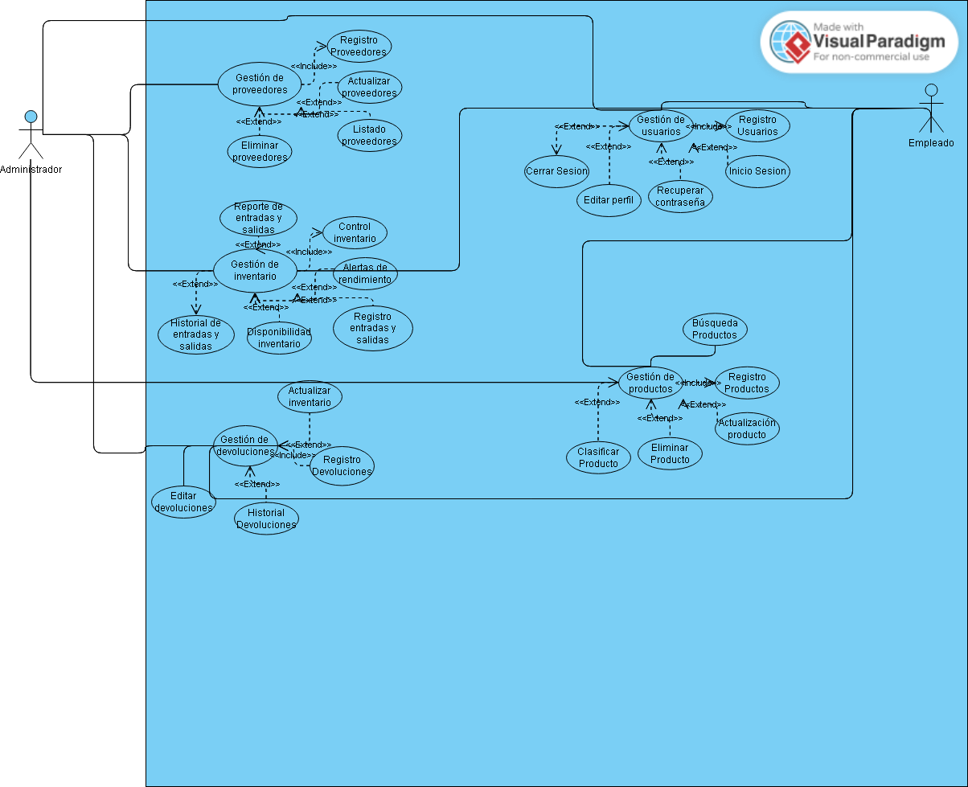

Casos de uso Extendido

| **# Ref.** | | CU001 |
| --- | --- | --- |
| **Caso de Uso** | | 1. Gestión de Usuarios |
| **Autor** | | Fonrio |
| **Fecha** | | 09/12/2024 |
| **Versión** | | 1.0 |
| **Actor/es** | | Administrador |
| **Tipo** | | Primario |
| **Descripción** | | Permite gestionar todas las operaciones relacionadas con los usuarios del sistema. |
| **Referencias**  **Cruzadas** | **C.U.** | Registro de usuarios (CU0002), Inicio de sesión (CU0003), Recuperación de contraseña (CU0004), Gestión de roles (CU0004), Edición de perfil (CU0005) |
| **R.F.** | RF01, RF02, RF03, RF04, RF05 |
| **Precondición** | | El usuario debe estar verificado |
| **Secuencia Normal**  1. El administrador accede a la sección "Gestión de Usuarios".  2. Visualiza opciones para registrar, editar, eliminar usuarios, asignar roles o gestionar perfiles.  3. Selecciona la funcionalidad deseada.  4. Completa el flujo del subcaso correspondiente. | | |

| **Postcondición** | Se realiza la operación seleccionada con éxito. |
| --- | --- |
| **Excepciones**  3.1. Error en los datos ingresados.  3.2. Falta de permisos para realizar la acción seleccionada. | |
| **Frecuencia esperada** | Frecuente |
| **Prioridad** | Alta. |
| **Comentarios** | Este caso de uso agrupa todos los subcasos relacionados con la gestión de usuarios. |

| **# Ref.** | | CU002 |
| --- | --- | --- |
| **Caso de Uso** | | * 1. Registro de usuarios |
| **Autor** | | Fonrio |
| **Fecha** | | 09/12/2024 |
| **Versión** | | 1.0 |
| **Actor/es** | | Administrador/Empleado |
| **Tipo** | | Secundario |
| **Descripción** | | Permite a los usuarios registrarse en el sistema |
| **Referencias**  **Cruzadas** | **C.U.** | C.U001 |
| **R.F.** | RF01 |
| **Precondición** | | Se debe proporcionar los datos pedidos |
| **Secuencia Normal**  • El administrador accede al sistema  • Selecciona "Registrarse".  • Completa los campos obligatorios.  • Confirma la acción.  • El sistema almacena los datos y muestra un mensaje de registro exitoso | | |

| **Postcondición** | El usuario queda autenticado y accede al sistema. |
| --- | --- |
| **Excepciones**  3.1. Error en los datos ingresados. | |
| **Frecuencia esperada** | Baja |
| **Prioridad** | Alta. |
| **Comentarios** | N/A |

| **# Ref.** | | CU003 |
| --- | --- | --- |
| **Caso de Uso** | | * 1. Inicio de sesión |
| **Autor** | | Fonrio |
| **Fecha** | | 09/12/2024 |
| **Versión** | | 1.0 |
| **Actor/es** | | Administrador/Empleado |
| **Tipo** | | Secundario |
| **Descripción** | | Permite a los usuarios autenticarse mediante credenciales únicas para acceder al sistema. |
| **Referencias**  **Cruzadas** | **C.U.** | CU002 |
| **R.F.** | RF02 |
| **Precondición** | | El usuario debe estar registrado en el sistema. |
| **Secuencia Normal**  • El usuario abre la pantalla de inicio de sesión.  • Ingresa su correo electrónico y contraseña.  • El sistema valida las credenciales.  • Si son correctas, muestra el panel principal según el rol del usuario. | | |

| **Postcondición** | El usuario queda autenticado. |
| --- | --- |
| **Excepciones**  • 3.1. Credenciales inválidas: se muestra un mensaje de error.  • 3.2. Usuario bloqueado o inactivo. | |
| **Frecuencia esperada** | Frecuente |
| **Prioridad** | Alta. |
| **Comentarios** |  |

| **# Ref.** | | CU004 |
| --- | --- | --- |
| **Caso de Uso** | | ***Recuperación de contraseña*** |
| **Autor** | | Fonrio |
| **Fecha** | | 09/12/2024 |
| **Versión** | | 1.0 |
| **Actor/es** | | Administrador/Empleado |
| **Tipo** | | Secundario |
| **Descripción** | | Permite a los usuarios recuperar su contraseña olvidada mediante un correo de recuperación. |
| **Referencias**  **Cruzadas** | **C.U.** | CU001 |
| **R.F.** | RF03 |
| **Precondición** | | El correo del usuario debe estar registrado. |
| **Secuencia Normal**  • El usuario selecciona "¿Olvidaste tu contraseña?".  • Ingresa su correo electrónico registrado.  • El sistema envía un enlace de recuperación.  • El usuario accede al enlace y define una nueva contraseña. | | |

| **Postcondición** | La contraseña es actualizada. |
| --- | --- |
| **Excepciones**  • 2.1. El correo ingresado no está registrado.  • 3.1. Fallo en el envío del correo por problemas técnicos. | |
| **Frecuencia esperada** | Baja |
| **Prioridad** | Alta. |
| **Comentarios** |  |

| **# Ref.** | | CU005 |
| --- | --- | --- |
| **Caso de Uso** | | ***Gestión de roles*** |
| **Autor** | | Fonrio |
| **Fecha** | | 09/12/2024 |
| **Versión** | | 1.0 |
| **Actor/es** | | Administrador/Empleado |
| **Tipo** | | Secundario |
| **Descripción** | | Permite asignar roles específicos a los usuarios registrados. |
| **Referencias**  **Cruzadas** | **C.U.** | CU001 |
| **R.F.** | RF04 |
| **Precondición** | | El administrador debe estar autenticado. |
| **Secuencia Normal**  • El administrador accede a "Gestión de Roles".  • Selecciona un usuario registrado.  • Define el rol del usuario (administrador o empleado).  • Guarda los cambios. | | |

| **Postcondición** | El usuario queda asociado al rol seleccionado. |
| --- | --- |
| **Excepciones**  3.1. El sistema no encuentra al usuario seleccionado. | |
| **Frecuencia esperada** | Baja |
| **Prioridad** | Alta. |
| **Comentarios** |  |

| **# Ref.** | | CU006 |
| --- | --- | --- |
| **Caso de Uso** | | ***Edición de perfil*** |
| **Autor** | | Fonrio |
| **Fecha** | | 09/12/2024 |
| **Versión** | | 1.0 |
| **Actor/es** | | Administrador/Empleado |
| **Tipo** | | Secundario |
| **Descripción** | | Permite a los usuarios actualizar información como nombre, correo o contraseña. |
| **Referencias**  **Cruzadas** | **C.U.** | CU001 |
| **R.F.** | RF05 |
| **Precondición** | | El usuario debe estar autenticado. |
| **Secuencia Normal**  • El usuario accede a "Mi Perfil".  • Edita los datos necesarios.  • Confirma los cambios. | | |

| **Postcondición** | Los datos del perfil son actualizados. |
| --- | --- |
| **Excepciones**  2.1. Datos inválidos o incompletos. | |
| **Frecuencia esperada** | Frecuente |
| **Prioridad** | Alta. |
| **Comentarios** |  |

| **# Ref.** | | CU007 |
| --- | --- | --- |
| **Caso de Uso** | | **Gestión de Productos** |
| **Autor** | | Fonrio |
| **Fecha** | | 09/12/2024 |
| **Versión** | | 1.0 |
| **Actor/es** | | Administrador/Empleado |
| **Tipo** | | Primario |
| **Descripción** | | Permite gestionar las operaciones relacionadas con los productos del sistema. |
| **Referencias**  **Cruzadas** | **C.U.** | Registro de productos (CU0006), Actualización de productos (CU0007), Eliminación de productos (CU0008), Clasificación de productos (CU0009), Búsqueda de productos (CU0010)  • Búsqueda de productos (CU0010) |
| **R.F.** | RF06, RF07, RF08, RF09, RF10 |
| **Precondición** | | Los usuarios deben estar verificados |
| **Secuencia Normal**  • El administrador accede a la sección "Gestión de Productos".  • Visualiza las opciones disponibles para operar sobre los productos.  • Selecciona una funcionalidad.  • Completa el flujo del subcaso correspondiente. | | |

| **Postcondición** | Se realiza la operación seleccionada con éxito. |
| --- | --- |
| **Excepciones**  3.1. Falta de información requerida. | |
| **Frecuencia esperada** | Frecuente |
| **Prioridad** | Alta. |
| **Comentarios** | Este caso de uso generaliza la gestión de productos en el sistema. |

| **# Ref.** | | CU008 |
| --- | --- | --- |
| **Caso de Uso** | | ***Registro de productos*** |
| **Autor** | | Fonrio |
| **Fecha** | | 09/12/2024 |
| **Versión** | | 1.0 |
| **Actor/es** | | Administrador/Empleado |
| **Tipo** | | Secundario |
| **Descripción** | | Permite registrar nuevos productos con detalles como nombre, categoría, precio y proveedor. |
| **Referencias**  **Cruzadas** | **C.U.** | CU007 |
| **R.F.** | RF06 |
| **Precondición** | | El usuario debe estar autenticado. |
| **Secuencia Normal**  • El administrador accede a "Gestión de Productos".  • Selecciona "Registrar nuevo producto".  • Completa los campos requeridos (nombre, descripción, precio, categoría, proveedor).  • Confirma la acción.  • El sistema almacena el nuevo producto. | | |

| **Postcondición** | El producto queda registrado y visible en el inventario. |
| --- | --- |
| **Excepciones**  3.1. Campos requeridos incompletos. | |
| **Frecuencia esperada** | Frecuente |
| **Prioridad** | Alta. |
| **Comentarios** |  |

| **# Ref.** | | CU009 |
| --- | --- | --- |
| **Caso de Uso** | | ***Actualización de productos*** |
| **Autor** | | Fonrio |
| **Fecha** | | 09/12/2024 |
| **Versión** | | 1.0 |
| **Actor/es** | | Administrador/Empleado |
| **Tipo** | | Secundario |
| **Descripción** | | Permite modificar la información de productos existentes. |
| **Referencias**  **Cruzadas** | **C.U.** | CU007 |
| **R.F.** | RF07 |
| **Precondición** | | El producto debe estar registrado en el sistema. |
| **Secuencia Normal**  • El administrador selecciona un producto de la lista.  • Edita los campos requeridos (nombre, precio, categoría).  • Confirma los cambios. | | |

| **Postcondición** | Los datos del producto son actualizados. |
| --- | --- |
| **Excepciones**  2.1. El sistema no encuentra el producto seleccionado. | |
| **Frecuencia esperada** | Frecuente |
| **Prioridad** | Alta. |
| **Comentarios** |  |

| **# Ref.** | | CU0010 |
| --- | --- | --- |
| **Caso de Uso** | | ***Eliminación de productos*** |
| **Autor** | | Fonrio |
| **Fecha** | | 09/12/2024 |
| **Versión** | | 1.0 |
| **Actor/es** | | Administrador/Empleado |
| **Tipo** | | Secundario |
| **Descripción** | | Permite eliminar productos registrados tras confirmación. |
| **Referencias**  **Cruzadas** | **C.U.** | CU007 |
| **R.F.** | RF08 |
| **Precondición** | | El producto debe estar registrado en el sistema. |
| **Secuencia Normal**  • El administrador selecciona un producto de la lista.  • Solicita la eliminación del producto.  • El sistema solicita confirmación.  • El administrador confirma la acción.  • El sistema elimina el producto. | | |

| **Postcondición** | El producto es eliminado del sistema. |
| --- | --- |
| **Excepciones**  2.1. El producto tiene dependencias (ej. en inventarios). | |
| **Frecuencia esperada** | Frecuente |
| **Prioridad** | Alta. |
| **Comentarios** |  |

| **# Ref.** | | CU0011 |
| --- | --- | --- |
| **Caso de Uso** | | ***Clasificación de productos*** |
| **Autor** | | Fonrio |
| **Fecha** | | 09/12/2024 |
| **Versión** | | 1.0 |
| **Actor/es** | | Administrador/Empleado |
| **Tipo** | | Secundario |
| **Descripción** | | Permite organizar productos en categorías para facilitar búsquedas y análisis. |
| **Referencias**  **Cruzadas** | **C.U.** | CU007 |
| **R.F.** | RF09 |
| **Precondición** | | Debe haber productos registrados en el sistema. |
| **Secuencia Normal**  • El administrador selecciona "Gestión de categorías".  • Define nuevas categorías o selecciona una existente.  • Asocia productos a la categoría seleccionada. | | |

| **Postcondición** | Los productos quedan clasificados según las categorías definidas. |
| --- | --- |
| **Excepciones**  2.1. Categorías inexistentes o duplicadas. | |
| **Frecuencia esperada** | Frecuente |
| **Prioridad** | Alta. |
| **Comentarios** |  |

| **# Ref.** | | CU0012 |
| --- | --- | --- |
| **Caso de Uso** | | ***Búsqueda de productos*** |
| **Autor** | | Fonrio |
| **Fecha** | | 09/12/2024 |
| **Versión** | | 1.0 |
| **Actor/es** | | Administrador/Empleado |
| **Tipo** | | Secundario |
| **Descripción** | | Permite localizar productos mediante filtros como nombre, categoría o precio. |
| **Referencias**  **Cruzadas** | **C.U.** | CU007 |
| **R.F.** | RF10 |
| **Precondición** | | Debe haber productos registrados en el sistema. |
| **Secuencia Normal**  • El actor accede a la funcionalidad de búsqueda.  • Define los filtros deseados.  • El sistema muestra los resultados que coinciden con los filtros. | | |

| **Postcondición** | • El actor visualiza los productos que cumplen los criterios de búsqueda.  • |
| --- | --- |
| **Excepciones**  3.1. No se encuentran productos que cumplan los criterios. | |
| **Frecuencia esperada** | Frecuente |
| **Prioridad** | Alta. |
| **Comentarios** |  |

| **# Ref.** | | CU0013 |
| --- | --- | --- |
| **Caso de Uso** | | **Gestión de Proveedores** |
| **Autor** | | Fonrio |
| **Fecha** | | 09/12/2024 |
| **Versión** | | 1.0 |
| **Actor/es** | | Administrador |
| **Tipo** | | Primario |
| **Descripción** | | Permite gestionar todas las operaciones relacionadas con los proveedores del sistema. |
| **Referencias**  **Cruzadas** | **C.U.** | Registro de proveedores (CU0011), Actualización de proveedores (CU0012), Listado de proveedores (CU0013), Eliminar proveedores (CU0014) |
| **R.F.** | RF11, RF12, RF13, RF14 |
| **Precondición** | | El administrador debe estar autenticado. |
| **Secuencia Normal**  • El administrador accede a la sección "Gestión de Proveedores".  • Visualiza las opciones para operar sobre los proveedores.  • Selecciona una funcionalidad específica.  • Completa el flujo del subcaso correspondiente. | | |

| **Postcondición** | La operación seleccionada se realiza con éxito. |
| --- | --- |
| **Excepciones**  3.1. El proveedor seleccionado no existe en el sistema. | |
| **Frecuencia esperada** | Frecuente |
| **Prioridad** | Alta. |
| **Comentarios** |  |

| **# Ref.** | | CU0014 |
| --- | --- | --- |
| **Caso de Uso** | | ***Registro de proveedores*** |
| **Autor** | | Fonrio |
| **Fecha** | | 09/12/2024 |
| **Versión** | | 1.0 |
| **Actor/es** | | Administrador |
| **Tipo** | | Secundario |
| **Descripción** | | PPermite registrar nuevos proveedores con detalles como nombre, contacto y dirección. |
| **Referencias**  **Cruzadas** | **C.U.** | 0013 |
| **R.F.** | RF11 |
| **Precondición** | | El administrador debe estar autenticado. |
| **Secuencia Normal**  • El administrador accede a "Gestión de Proveedores".  • Selecciona "Registrar nuevo proveedor".  • Completa los datos requeridos.  • Confirma la acción. | | |

| **Postcondición** | El proveedor queda registrado en el sistema. |
| --- | --- |
| **Excepciones**  3.1. Faltan datos obligatorios. | |
| **Frecuencia esperada** | Media |
| **Prioridad** | Alta. |
| **Comentarios** |  |

| **# Ref.** | | CU0015 |
| --- | --- | --- |
| **Caso de Uso** | | ***Actualización de proveedores*** |
| **Autor** | | Fonrio |
| **Fecha** | | 09/12/2024 |
| **Versión** | | 1.0 |
| **Actor/es** | | Administrador |
| **Tipo** | | Secundario |
| **Descripción** | | Permite modificar la información de proveedores existentes. |
| **Referencias**  **Cruzadas** | **C.U.** | CU0013 |
| **R.F.** | RF12 |
| **Precondición** | | El proveedor debe estar registrado. |
| **Secuencia Normal**  • El administrador selecciona un proveedor de la lista.  • Edita los datos necesarios.  • Confirma los cambios. | | |

| **Postcondición** | La información del proveedor se actualiza. |
| --- | --- |
| **Excepciones**  2.1. No se encuentra el proveedor seleccionado. | |
| **Frecuencia esperada** | Poco Frecuente |
| **Prioridad** | Alta. |
| **Comentarios** |  |

| **# Ref.** | | CU0016 |
| --- | --- | --- |
| **Caso de Uso** | | ***Listado de proveedores*** |
| **Autor** | | Fonrio |
| **Fecha** | | 09/12/2024 |
| **Versión** | | 1.0 |
| **Actor/es** | | Administrador |
| **Tipo** | | Secundario |
| **Descripción** | | Muestra una lista de proveedores con opciones de búsqueda y filtrado. |
| **Referencias**  **Cruzadas** | **C.U.** | CU0013 |
| **R.F.** | RF13 |
| **Precondición** | | Debe haber proveedores registrados. |
| **Secuencia Normal**  • El administrador accede a "Gestión de Proveedores".  • Selecciona "Ver lista de proveedores".  • Utiliza los filtros de búsqueda si es necesario. | | |

| **Postcondición** | Se visualiza el listado filtrado o completo de proveedores. |
| --- | --- |
| **Excepciones**  2.1. No hay proveedores registrados. | |
| **Frecuencia esperada** | Media |
| **Prioridad** | Alta. |
| **Comentarios** |  |

| **# Ref.** | | CU0017 |
| --- | --- | --- |
| **Caso de Uso** | | ***Eliminar proveedores*** |
| **Autor** | | Fonrio |
| **Fecha** | | 09/12/2024 |
| **Versión** | | 1.0 |
| **Actor/es** | | Administrador |
| **Tipo** | | Secundario |
| **Descripción** | | Permite eliminar proveedores registrados tras confirmación. |
| **Referencias**  **Cruzadas** | **C.U.** | CU0013 |
| **R.F.** | RF14 |
| **Precondición** | | El proveedor debe estar registrado. |
| **Secuencia Normal**  • El administrador selecciona un proveedor de la lista.  • Solicita la eliminación del proveedor.  • El sistema solicita confirmación.  • El administrador confirma la acción.  • El sistema elimina el proveedor. | | |

| **Postcondición** | El proveedor queda eliminado del sistema. |
| --- | --- |
| **Excepciones**  2.1. El proveedor tiene dependencias (ej. productos asociados). | |
| **Frecuencia esperada** | Baja |
| **Prioridad** | Alta. |
| **Comentarios** |  |

| **# Ref.** | | CU0018 |
| --- | --- | --- |
| **Caso de Uso** | | **Gestión de Inventario** |
| **Autor** | | Fonrio |
| **Fecha** | | 09/12/2024 |
| **Versión** | | 1.0 |
| **Actor/es** | | Administrador/Empleado |
| **Tipo** | | Primario |
| **Descripción** | | Permite gestionar las operaciones relacionadas con el inventario del sistema. |
| **Referencias**  **Cruzadas** | **C.U.** | Control de inventario (CU0015), Alertas de bajo inventario (CU0016), Registro de entradas y salidas (CU0017), Disponibilidad de inventario (CU0018), Historial de entradas y salidas (CU0019), Reportes de entradas y salidas (CU0020) |
| **R.F.** | RF15, RF16, RF17, RF18, RF19, RF20 |
| **Precondición** | | Deben existir productos registrados en el sistema. |
| **Secuencia Normal**  • El actor accede a "Gestión de Inventario".  • Selecciona la operación deseada.  • Completa el flujo del subcaso correspondiente. | | |

| **Postcondición** | Se actualiza la información del inventario. |
| --- | --- |
| **Excepciones**  3.1. Falta de datos en el sistema. | |
| **Frecuencia esperada** | Muy Frecuente |
| **Prioridad** | Alta. |
| **Comentarios** | Este caso de uso centraliza todas las operaciones del inventario. |

| **# Ref.** | | CU0019 |
| --- | --- | --- |
| **Caso de Uso** | | ***Control de inventario*** |
| **Autor** | | Fonrio |
| **Fecha** | | 09/12/2024 |
| **Versión** | | 1.0 |
| **Actor/es** | | Administrador/Empleado |
| **Tipo** | | Secundario |
| **Descripción** | | Mantiene un registro actualizado del inventario disponible. |
| **Referencias**  **Cruzadas** | **C.U.** | CU0018 |
| **R.F.** | RF15 |
| **Precondición** | | Deben existir productos registrados en el sistema. |
| **Secuencia Normal**  • El actor accede a "Gestión de Inventario".  • Consulta la disponibilidad de productos.  • Visualiza las cantidades actuales. | | |

| **Postcondición** | El actor obtiene información actualizada del inventario. |
| --- | --- |
| **Excepciones**  2.1. No hay productos registrados. | |
| **Frecuencia esperada** | Frecuente |
| **Prioridad** | Alta. |
| **Comentarios** |  |

| **# Ref.** | | CU0020 |
| --- | --- | --- |
| **Caso de Uso** | | ***Alertas de bajo inventario*** |
| **Autor** | | Fonrio |
| **Fecha** | | 09/12/2024 |
| **Versión** | | 1.0 |
| **Actor/es** | | Administrador/Empleado |
| **Tipo** | | Secundario |
| **Descripción** | | Genera alertas automáticas cuando el inventario de un producto alcanza un nivel crítico. |
| **Referencias**  **Cruzadas** | **C.U.** | CU0018 |
| **R.F.** | RF16 |
| **Precondición** | | Debe haber productos con niveles mínimos definidos. |
| **Secuencia Normal**  • El sistema verifica automáticamente los niveles de inventario.  • Si algún producto está por debajo del mínimo, genera una alerta.  • Notifica al administrador o empleado. | | |

| **Postcondición** | El actor recibe las alertas correspondientes. |
| --- | --- |
| **Excepciones**  2.1. No se configuran niveles mínimos para productos. | |
| **Frecuencia esperada** | Media |
| **Prioridad** | Alta. |
| **Comentarios** |  |

| **# Ref.** | | CU0021 |
| --- | --- | --- |
| **Caso de Uso** | | ***Registro de entradas y salidas*** |
| **Autor** | | Fonrio |
| **Fecha** | | 09/12/2024 |
| **Versión** | | 1.0 |
| **Actor/es** | | Administrador/Empleado |
| **Tipo** | | Secundario |
| **Descripción** | | Permite documentar movimientos de inventario por compras y ventas. |
| **Referencias**  **Cruzadas** | **C.U.** | CU0018 |
| **R.F.** | RF17 |
| **Precondición** | | El producto debe estar registrado. |
| **Secuencia Normal**  • El actor accede a "Gestión de Inventario".  • Selecciona "Registrar entrada/salida".  • Completa los datos requeridos (producto, cantidad, tipo de movimiento).  • Confirma la acción. | | |

| **Postcondición** | El movimiento queda registrado en el sistema. |
| --- | --- |
| **Excepciones**  3.1. La cantidad ingresada excede el inventario disponible. | |
| **Frecuencia esperada** | Frecuente |
| **Prioridad** | Alta. |
| **Comentarios** |  |

| **# Ref.** | | CU0022 |
| --- | --- | --- |
| **Caso de Uso** | | ***Disponibilidad de inventario*** |
| **Autor** | | Fonrio |
| **Fecha** | | 09/12/2024 |
| **Versión** | | 1.0 |
| **Actor/es** | | Administrador/Empleado |
| **Tipo** | | Secundario |
| **Descripción** | | Permite gestionar todas las operaciones relacionadas con los usuarios del sistema. |
| **Referencias**  **Cruzadas** | **C.U.** | CU0018 |
| **R.F.** | Disponibilidad de inventario |
| **Precondición** | | Debe haber productos registrados en el sistema. |
| **Secuencia Normal**  • El actor accede a "Gestión de Inventario".  • Visualiza la lista de productos con cantidades actuales. | | |

| **Postcondición** | El actor obtiene la información deseada del inventario. |
| --- | --- |
| **Excepciones**  2.1. No hay productos registrados. | |
| **Frecuencia esperada** | Frecuente |
| **Prioridad** | Alta. |
| **Comentarios** |  |

| **# Ref.** | | CU0023 |
| --- | --- | --- |
| **Caso de Uso** | | ***Historial de entradas y salidas*** |
| **Autor** | | Fonrio |
| **Fecha** | | 09/12/2024 |
| **Versión** | | 1.0 |
| **Actor/es** | | Administrador/Empleado |
| **Tipo** | | Secundario |
| **Descripción** | | Permite consultar el historial de movimientos de inventario. |
| **Referencias**  **Cruzadas** | **C.U.** | CU0018 |
| **R.F.** | RF19 |
| **Precondición** | | Deben existir registros previos de movimientos. |
| **Secuencia Normal**  • El administrador accede a "Gestión de Inventario".  • Selecciona "Ver historial".  • Filtra los registros por fecha, producto o tipo de movimiento. | | |

| **Postcondición** | El administrador visualiza los datos filtrados. |
| --- | --- |
| **Excepciones**  2.1. No hay registros en el sistema. | |
| **Frecuencia esperada** | Frecuente |
| **Prioridad** | Alta. |
| **Comentarios** |  |

| **# Ref.** | | CU0024 |
| --- | --- | --- |
| **Caso de Uso** | | ***Reportes de entradas y salidas*** |
| **Autor** | | Fonrio |
| **Fecha** | | 09/12/2024 |
| **Versión** | | 1.0 |
| **Actor/es** | | Administrador/Empleado |
| **Tipo** | | Secundario |
| **Descripción** | | Genera reportes de movimientos de inventario por periodos definidos. |
| **Referencias**  **Cruzadas** | **C.U.** | CU0018 |
| **R.F.** | RF20 |
| **Precondición** | | Deben existir registros previos de movimientos. |
| **Secuencia Normal**  • El administrador accede a "Gestión de Inventario".  • Selecciona "Generar reportes".  • Define el periodo y el tipo de reporte deseado.  • El sistema genera el reporte. | | |

| **Postcondición** | El reporte queda disponible para consulta o descarga. |
| --- | --- |
| **Excepciones**  3.1. No hay datos para el periodo seleccionado. | |
| **Frecuencia esperada** | Frecuente |
| **Prioridad** | Alta. |
| **Comentarios** |  |

| **# Ref.** | | CU0025 |
| --- | --- | --- |
| **Caso de Uso** | | **Gestión de Devoluciones** |
| **Autor** | | Fonrio |
| **Fecha** | | 09/12/2024 |
| **Versión** | | 1.0 |
| **Actor/es** | | Administrador/Empleado |
| **Tipo** | | Primario |
| **Descripción** | | Permite gestionar las operaciones relacionadas con las devoluciones en el sistema. |
| **Referencias**  **Cruzadas** | **C.U.** | Registro de devoluciones (CU0021), Actualización de inventario por devoluciones (CU0022), Historial de devoluciones (CU0023) |
| **R.F.** | RF21, RF22, RF23 |
| **Precondición** | | Debe haber productos y devoluciones registrados en el sistema. |
| **Secuencia Normal**  • El actor accede a "Gestión de Devoluciones".  • Visualiza las opciones disponibles.  • Selecciona la operación deseada.  • Completa el flujo del subcaso correspondiente. | | |

| **Postcondición** | La operación seleccionada se realiza con éxito. |
| --- | --- |
| **Excepciones**  3.1. Error en los datos ingresados para la devolución. | |
| **Frecuencia esperada** | Frecuente |
| **Prioridad** | Alta. |
| **Comentarios** | Este caso de uso generaliza todas las operaciones relacionadas con devoluciones. |

| **# Ref.** | | CU0026 |
| --- | --- | --- |
| **Caso de Uso** | | ***Registro de devoluciones*** |
| **Autor** | | Fonrio |
| **Fecha** | | 09/12/2024 |
| **Versión** | | 1.0 |
| **Actor/es** | | Administrador/Empleado |
| **Tipo** | | Secundario |
| **Descripción** | | Permite registrar devoluciones realizadas por clientes. |
| **Referencias**  **Cruzadas** | **C.U.** | CU0025 |
| **R.F.** | RF21 |
| **Precondición** | | El administrador debe estar autenticado. |
| **Secuencia Normal**  • El actor accede a "Gestión de Devoluciones".  • Selecciona "Registrar devolución".  • Completa los datos requeridos (producto, cantidad, motivo, fecha).  • Confirma la acción. | | |

| **Postcondición** | La devolución queda registrada en el sistema. |
| --- | --- |
| **Excepciones**  3.1. Cantidad mayor a la disponible para devolución. | |
| **Frecuencia esperada** | Baja |
| **Prioridad** | Alta. |
| **Comentarios** |  |

| **# Ref.** | | CU0027 |
| --- | --- | --- |
| **Caso de Uso** | | ***Actualización de inventario por devoluciones*** |
| **Autor** | | Fonrio |
| **Fecha** | | 09/12/2024 |
| **Versión** | | 1.0 |
| **Actor/es** | | Administrador/Empleado |
| **Tipo** | | Secundario |
| **Descripción** | | Ajusta automáticamente el inventario al registrar una devolución. |
| **Referencias**  **Cruzadas** | **C.U.** | CU0025 |
| **R.F.** | RF22 |
| **Precondición** | | Debe haber una devolución registrada. |
| **Secuencia Normal**  • El sistema detecta una devolución registrada.  • Ajusta el inventario incrementando la cantidad del producto devuelto. | | |

| **Postcondición** | El inventario refleja la cantidad ajustada. |
| --- | --- |
| **Excepciones**  1.1. Error en la conexión con el sistema de inventario. | |
| **Frecuencia esperada** | Baja |
| **Prioridad** | Alta. |
| **Comentarios** |  |

| **# Ref.** | | CU0028 |
| --- | --- | --- |
| **Caso de Uso** | | ***Historial de devoluciones*** |
| **Autor** | | Fonrio |
| **Fecha** | | 09/12/2024 |
| **Versión** | | 1.0 |
| **Actor/es** | | Administrador/Empleado |
| **Tipo** | | Secundario |
| **Descripción** | | Permite consultar el historial de devoluciones realizadas. |
| **Referencias**  **Cruzadas** | **C.U.** | CU0025 |
| **R.F.** | RF23 |
| **Precondición** | | Deben existir devoluciones registradas en el sistema. |
| **Secuencia Normal**  • El administrador accede a "Gestión de Devoluciones".  • Selecciona "Historial de devoluciones".  • Utiliza filtros de búsqueda por cliente, producto o fecha. | | |

| **Postcondición** | Se visualiza el historial filtrado o completo. |
| --- | --- |
| **Excepciones**  2.1. No hay devoluciones registradas. | |
| **Frecuencia esperada** | Baja |
| **Prioridad** | Alta. |
| **Comentarios** |  |

Mockups

[**https://www.figma.com/design/APDZWY7kbJHwtxESaHnyb0/Untitled?node-id=0-1&t=suJWi5KoYzlGy2nV-1**](https://www.figma.com/design/APDZWY7kbJHwtxESaHnyb0/Untitled?node-id=0-1&t=suJWi5KoYzlGy2nV-1)

Fichas Técnicas

**Ficha Técnica: Computador del Empleado**

| ÍTEM | CANTIDAD | COMPONENTE |
| --- | --- | --- |
| 1 | 1 | Torre de computador básica |
| 2 | 1 | Monitor LED 19" HD |
| 3 | 1 | Teclado alámbrico básico |
| 4 | 1 | Mouse alámbrico óptico estándar |
| 5 | 1 | Fuente de alimentación de 400 W |

## **Especificaciones Técnicas**

| ÍTEM | CANTIDAD | COMPONENTE |
| --- | --- | --- |
| 1 | --- | Procesador Intel Core i3 (10ª generación) |
| 2 | 1 | Memoria RAM 8 GB DDR4 |
| 3 | 1 | Disco duro SSD 256 GB |
| 4 | 1 | Sistema operativo Windows 10 Home |
| 5 | --- | Puertos: USB 3.0 (2), HDMI (1), Ethernet |
| 6 | --- | Conectividad: Wi-Fi básico y Bluetooth 4.0 |

## **Especificaciones Adicionales**

| ÍTEM | CANTIDAD | COMPONENTE |
| --- | --- | --- |
| 11 | 1 | Software de ofimática básico (LibreOffice o Microsoft Office) |
| 12 | 1 | Voltaje de alimentación 110 V |
| 13 | --- | Cables de poder incluidos |
| 14 | --- | Cables de conexión con el monitor |
| 15 | --- | Compatible con Windows 10 y software estándar de oficina |
| 16 | --- | Manual del equipo físico o digital |

## **Garantía**

| ÍTEM | CANTIDAD | CARACTERÍSTICA |
| --- | --- | --- |
| 1 | 1 año | Garantía limitada para el equipo y sus componentes (fabricante) |

# **Ficha Técnica: Computador del Administrador**

| ÍTEM | CANTIDAD | COMPONENTE |
| --- | --- | --- |
| 1 | 1 | Torre de computador intermedia |
| 2 | 1 | Monitor LED 22" Full HD |
| 3 | 1 | Teclado ergonómico alámbrico |
| 4 | 1 | Mouse óptico con botones programables |
| 5 | 1 | Fuente de alimentación de 500 W |

## **Especificaciones Técnicas**

| ÍTEM | CANTIDAD | COMPONENTE |
| --- | --- | --- |
| 1 | --- | Procesador AMD Ryzen 5 5600G |
| 2 | 1 | Memoria RAM 16 GB DDR4 |
| 3 | 1 | Disco duro SSD 512 GB |
| 4 | 1 | Sistema operativo Windows 10 Pro |
| 5 | --- | Puertos: USB 3.0 (4), HDMI (1), VGA (1) |
| 6 | --- | Conectividad: Wi-Fi 5 y Bluetooth 5.0 |

## **Especificaciones Adicionales**

| ÍTEM | CANTIDAD | COMPONENTE |
| --- | --- | --- |
| 11 | 1 | Software de gestión administrativa (ej. QuickBooks o Siigo) |
| 12 | 1 | Voltaje de alimentación 110 V |
| 13 | --- | Cables de poder incluidos |
| 14 | --- | Cables HDMI y de red Ethernet incluidos |
| 15 | --- | Compatible con Windows 10 Pro y software especializado de gestión |
| 16 | --- | Manual del equipo físico o digital |

## **Garantía**

| ÍTEM | CANTIDAD | CARACTERÍSTICA |
| --- | --- | --- |
| 1 | 1 año | Garantía extendida para hardware y software (opcional) |

Sistema de control de Versiones

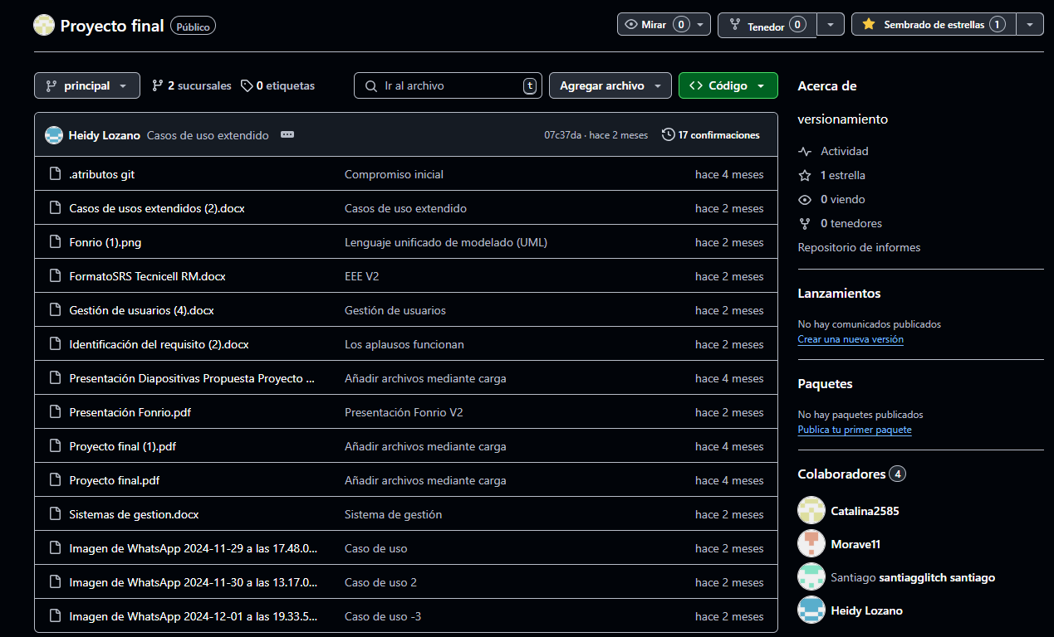

Modelo Entidad Relación

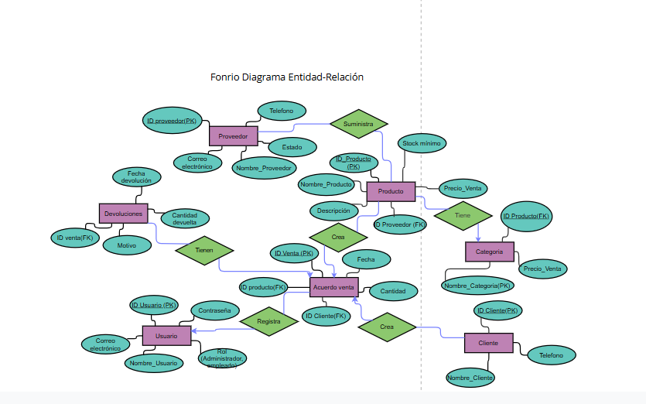[**https://online.visual-paradigm.com/share.jsp?id=333532353131352d36**](https://online.visual-paradigm.com/share.jsp?id=333532353131352d36)

Modelo Relacional

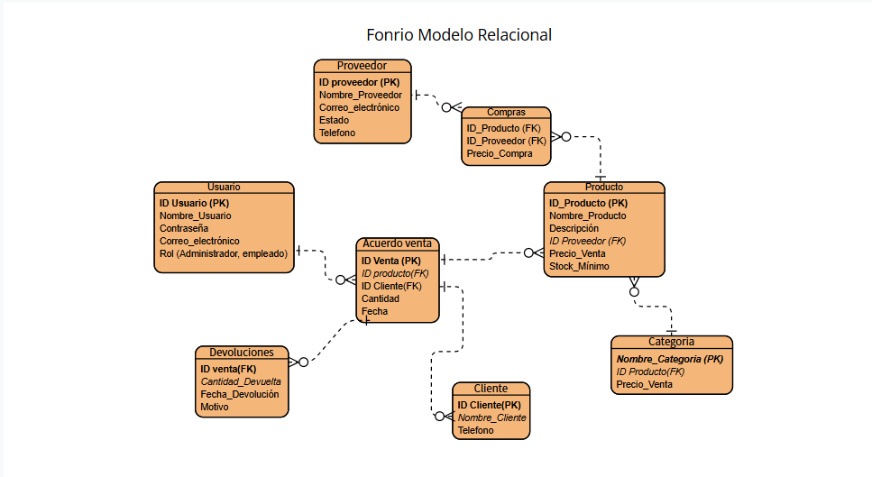

<https://online.visual-paradigm.com/share.jsp?id=333633363039352d31>

Normalización

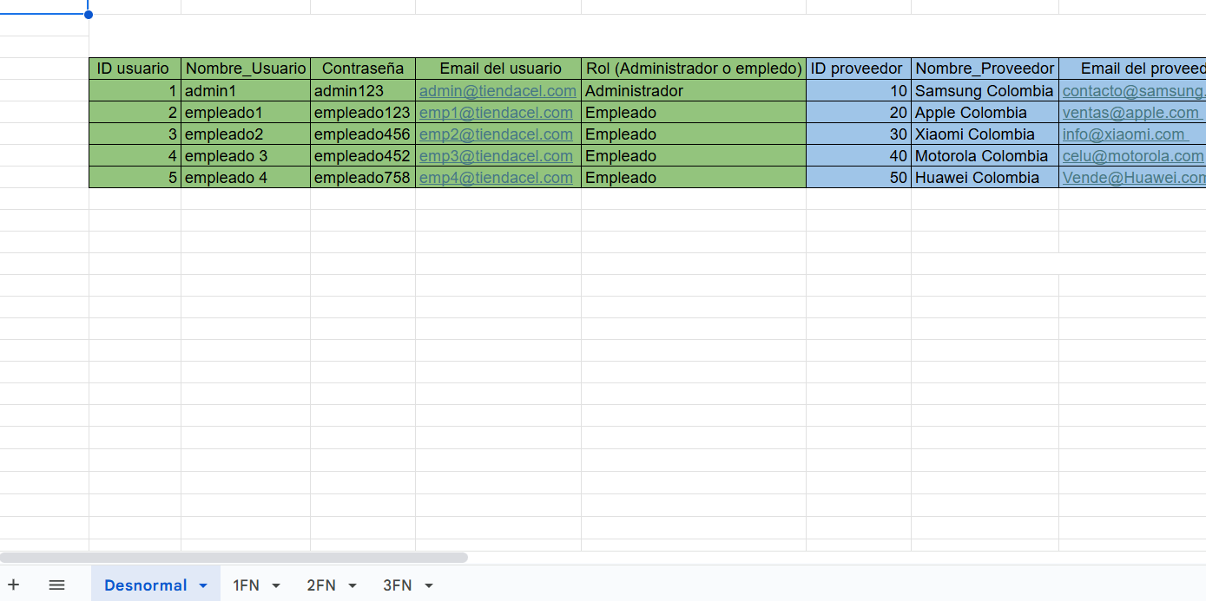

<https://docs.google.com/spreadsheets/d/1Z1NNl3XZj8mbcDJ4eJgNNVfDiAvAAgCK/edit?usp=sharing&ouid=103836634637596555556&rtpof=true&sd=true>